Predmet: Bosanski jezik

Nastavni listići sadrže različite zadatke s ciljem vježbanja čitanja i pisanja (npr. sparivanje riječi i slike, igre memorije u kojima je potrebno spariti riječ napisanu velikim štampanim slovima ili malim štampanim slovima sa slikom, te iste riječi napisane velikim i malim štampanim slovima). U izradi zadataka smo koristili samo riječi od 3 slova (npr. miš, jež, šal, voz).

Izreži riječi prema zadanim linijama. Pročitaj riječ i zalijepi ispod slike.
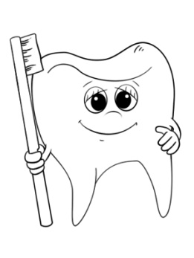 | 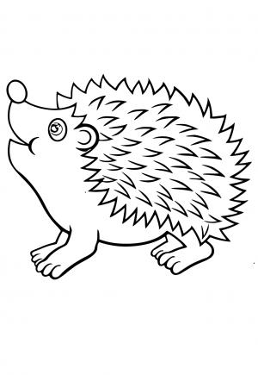 | 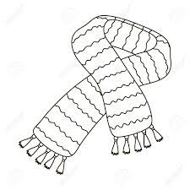 | 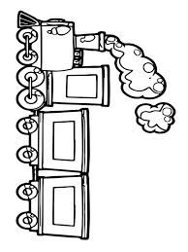
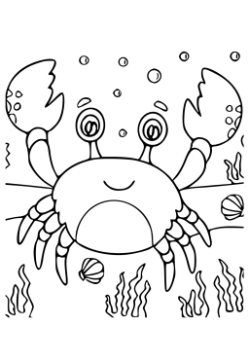 | 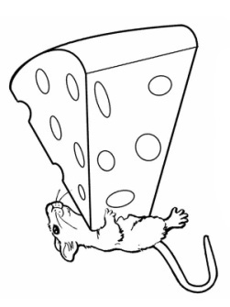 | 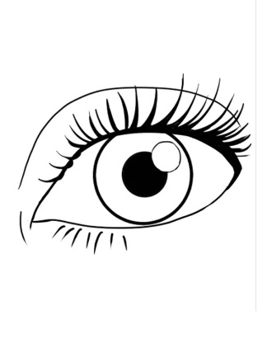 | 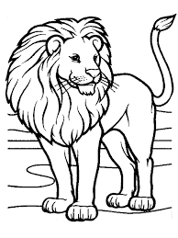
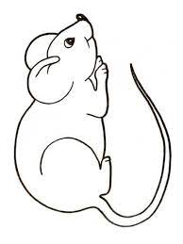 | 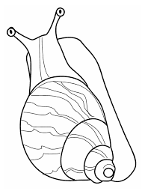 | 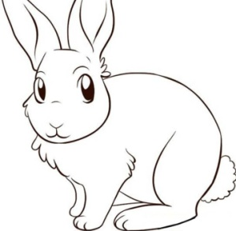 | 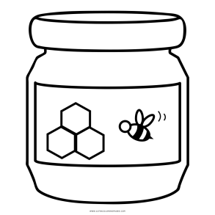

ŠAL | OKO | SIR
ZEC | RAK | LAV
JEŽ | ZUB | MIŠ
PUŽ | MED | VOZ
Izreži riječi prema zadanim linijama. Pročitaj riječ i zalijepi ispod slike.

zub | puž | voz
jež | miš | rak
oko | šal | lav
zec | sir | med
Šta je predstavljeno na slici? Napiši riječ ispod slike!

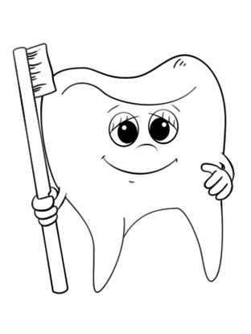
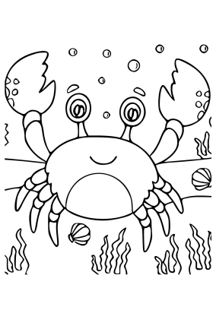

Memory igra
zub | jež | šal | voz
rak | sir | oko | lav
miš | puž | zec | med

Memory igra

ZUB | JEŽ | ŠAL | VOZ
RAK | SIR | OKO | LAV
MIŠ | PUŽ | ZEC | MED

Memory igra

miš | MIŠ
puž | PUŽ
jež | JEŽ
zec | ZEC
šal | ŠAL
med | MED
rak | RAK
oko | OKO
lav | LAV
sir | SIR
zub | ZUB
voz | VOZ
đak | ĐAK
dar | DAR
bor | BOR
osa | OSA
uho | UHO
put | PUT
car | CAR
par | PAR
crv | CRV
kap | KAP

